



**Programación Orientada a Objetos**

**Juego Ahorcado VB**

**Sandy Nallely Toledo Alonso.**

**I17050722**

**Maestro: Ing. Rubén Miguel Riojas Rodríguez**

**Ing. Informática**

**2do Semestre**

**25 de mayo de 2020**

# 

Contenido

Índice 1

Introducción 1

Objeto 1

Clase 1

Método 1

Evento 3

Propiedad 5

Variable 5

Constructor 7

Herencia 7

Polimorfismo 9

**Objetivo**

Reforzar los conocimientos adquiridos durante el semestre, desarrollando prácticas en el campo de Programación orientada a objetos.

**Introducción**

Para crear nuestro proyecto utilizamos Visual Studio 2019 ya que nos brinda facilidad con cualquier lenguaje como Visual Basic.

**Desarrollo**

Se tiene el objetivo de crear un juego con interfaz gráfica en VB

Abrimos nuevo proyecto.

**FORMULARIO form1**

Este form contiene button, label,texbox,timer,pictureBox

La clase se llama form1

Declaramos una variable local dim tipo String

Declaramos matrices con el numero 8

En el label5 lo igualamos a local.hola (hola esta declarado en el módulo llamado local)

Declaramos variable dim integer

En el label1 se pondrán las letras usadas

Configuraremos los botones de cada una de las letras el texbox2 sera donde se iran mostrando cada una de las letras que pulse el usuario ponemos la variable dim As Integer que ya habíamos declarado en el texbox1 solo estarán las letras que son correctas

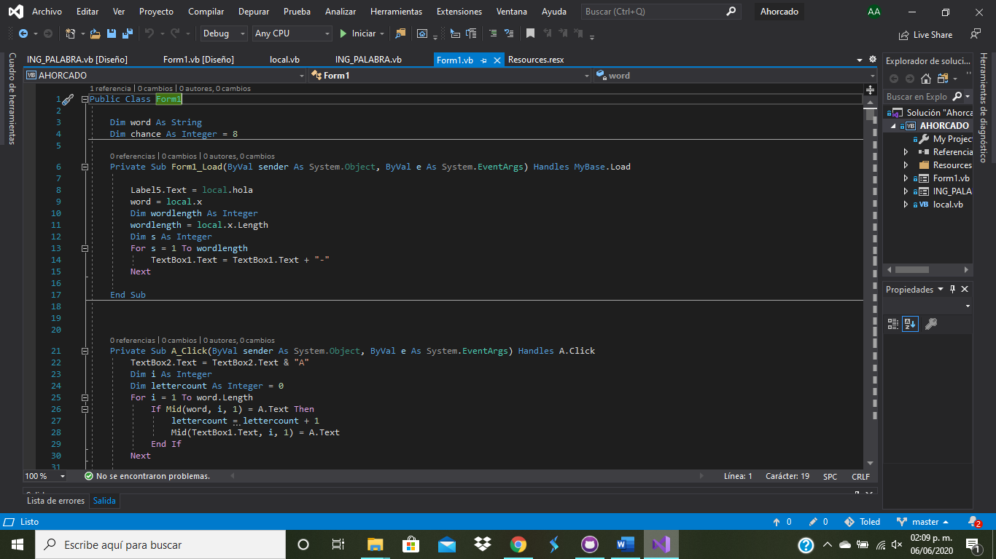

Se hace una condición en la cual si la letra no es la correcta en un msgbox nos notificara.

Si no encontraste la palabra nos mandara un msgbox diciendo “fin del juego y que palabra era “.

El label3 son las oportunidades que tenemos si no se usa un msjbox “ganaste ” se manda llamar la clase de GIVE_WORD es del formulario ingresar palabra.

Eso haremos con todos los button.

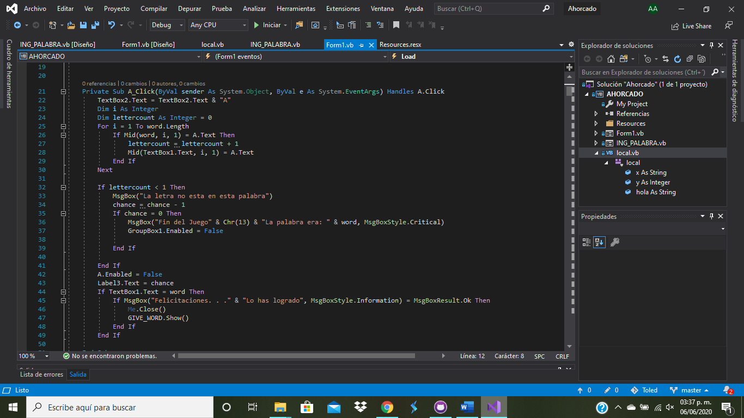

En label3 pondremos la cantidad de movimientos y condiciones en las cuales el número de oportunidad sera la imagen correspondiente. Las imágenes están en el picturebox e iniciamos el timer .

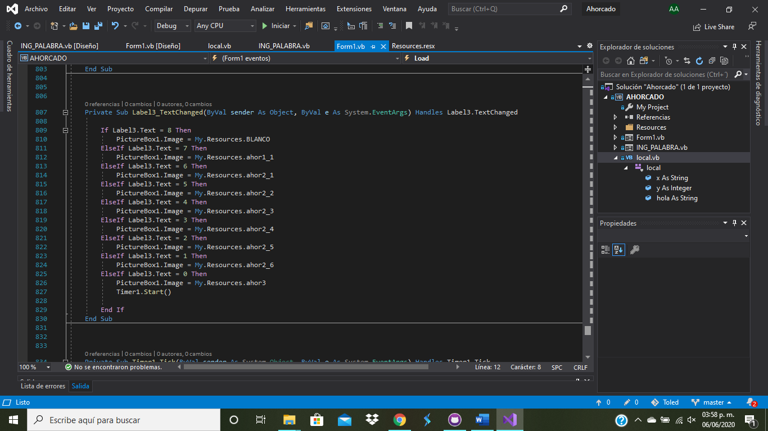

Al darle click al botón saldrá y mandará llamar a la clase GIVE_WORD

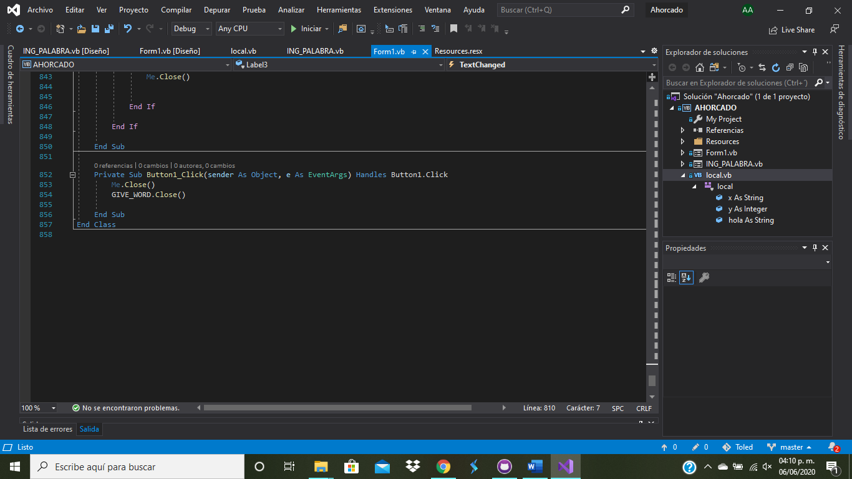

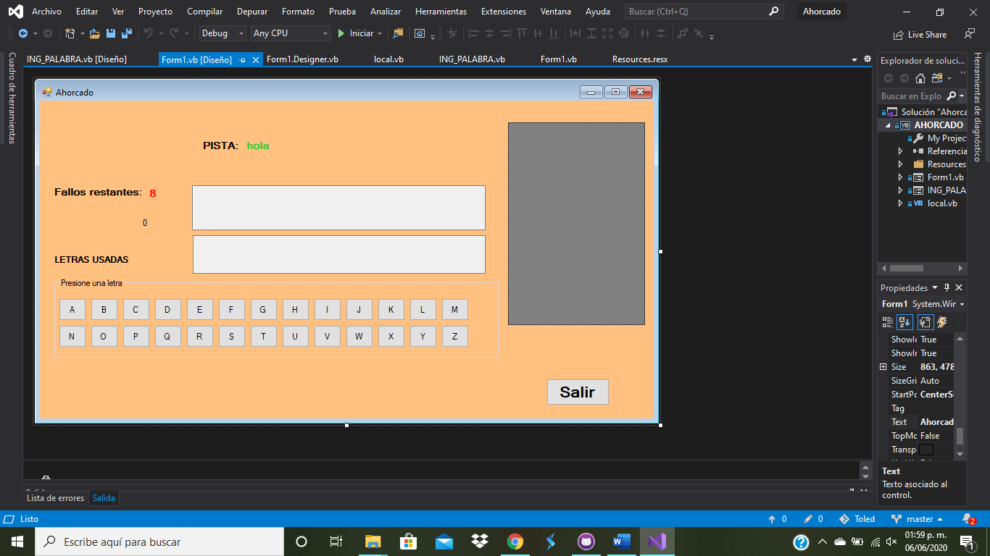

FORMULARIO ING_PALABRA

La clase es give_word usamos el método mi.Hide()

Mandamos llamar el modulo llamado local

En el btnproceso iniciamos una condición, en la cual solo acepta letras y si es falso proporciona un msgBox diciendo que solo letras.

Iniciamos otra condición para que no se repita la misma palabra que proporciono el usuario

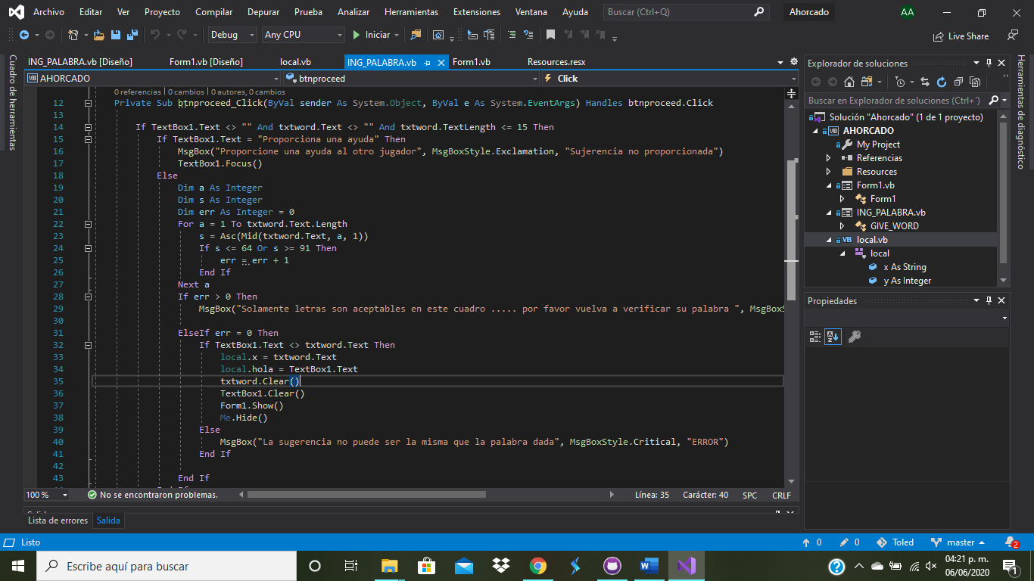

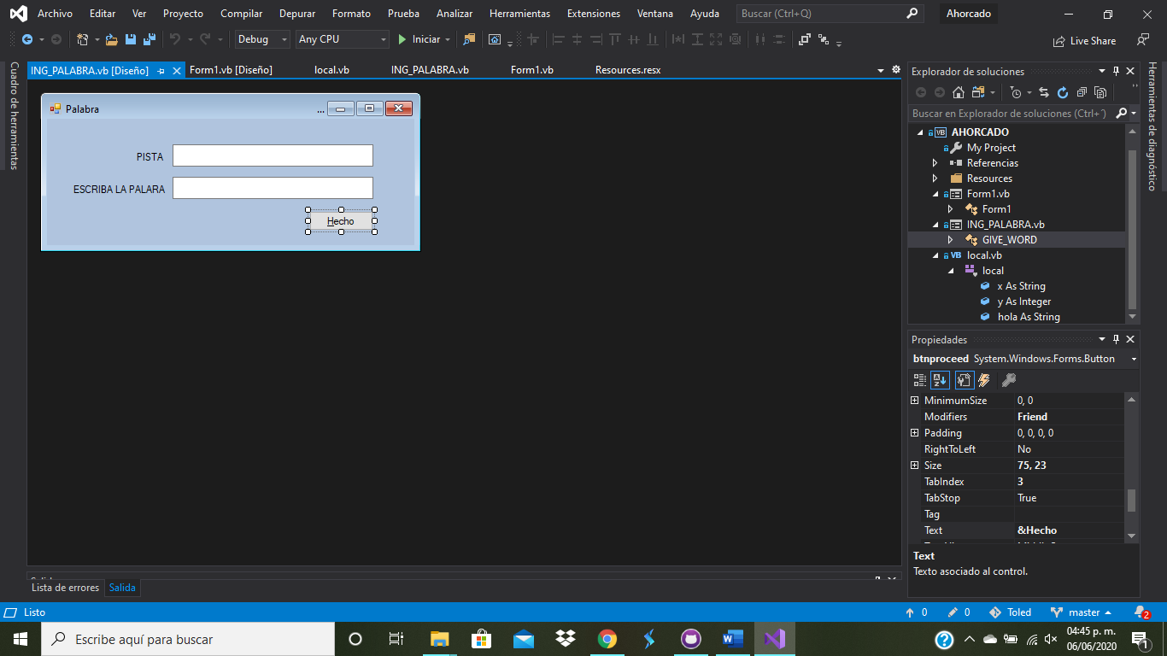

MODULO

Creamos un modulo llamado local y declaramos en público x, y ,hola.

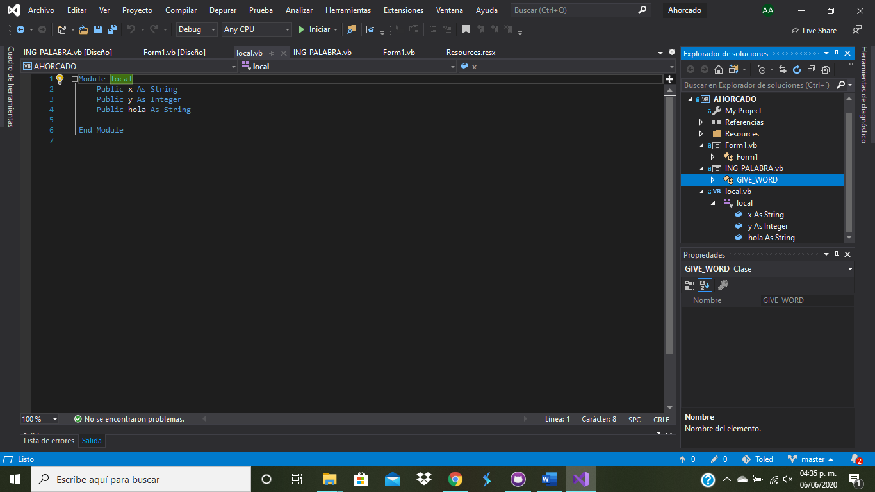

**CONCLUSION**

Son muchos los beneficios que se pueden obtener de los que podemos ver a simple vista